  Ε Λ Λ Η Ν Ι Κ Η Δ Η Μ Ο Κ Ρ Α Τ Ι Α  ΒΙΟΤΕΧΝΙΚΟ ΕΠΙΜΕΛΗΤΗΡΙΟ ΑΘΗΝΑΣ  (Ν.Π.Δ.Δ.)  Ακαδημίας 18, 106 71 Αθήνα  Τηλ.: 210 3680700  Fax : 210 3614726  E-mail: info@acsmi.gr  Web site: www.acsmi.gr  ΤΜΗΜΑ ΤΥΠΟΥ-ΕΚΔΟΣΕΩΝ  & ΔΗΜΟΣΙΩΝ ΣΧΕΣΕΩΝ | 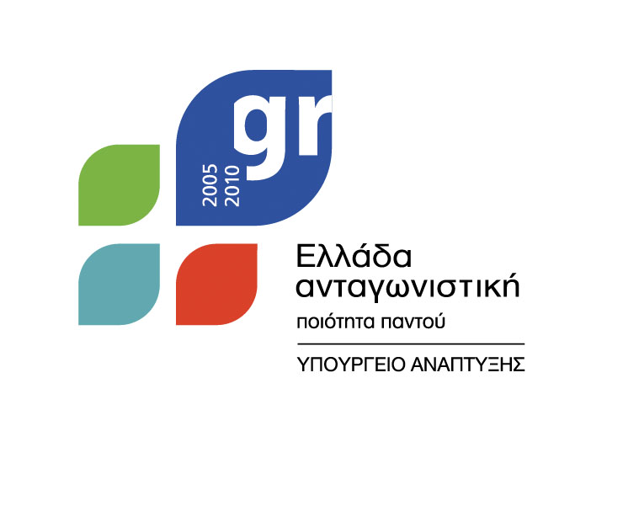  Αθήνα 20-10-2010

ΔΕΛΤΙΟ ΤΥΠΟΥ
ΚΛΑΔΙΚΗ ΕΠΙΧΕΙΡΗΜΑΤΙΚΗ ΑΠΟΣΤΟΛΗ ΕΝΔΥΜΑΤΟΣ
ΣΤΟ ΛΙΒΑΝΟ 18-19/10/2010

Με οργάνωση του ΟΠΕ και συμμετοχή του Βιοτεχνικού Επιμελητηρίου της Αθήνας και του Συνδέσμου Επιχειρήσεων Πλεκτού και Ετοίμου Ενδύματος πραγματοποιήθηκε με επιτυχία επιχειρηματική αποστολή στο Λίβανο.
Στην αποστολή μετείχαν 21 ελληνικές επιχειρήσεις ενδύματος, οι οποίες με την στήριξη των οργανωτών της εκδήλωσης και του Εμπορικού Ακολούθου της Ελληνικής Πρεσβείας στο Λίβανο, πραγματοποίησαν προγραμματισμένες επιχειρηματικές συναντήσεις, σε μια προσπάθεια διείσδυσης στην αγορά του Λιβάνου και εκτίμησης των δυνατοτήτων της ελληνικής παραγωγής ετοίμου ενδύματος (παιδικού, γυναικείου, ανδρικού) και εσωρούχου στην αγορά αυτή.
Το ενδιαφέρον που εκδηλώθηκε από τους Λιβανέζους εμπόρους και επιχειρηματίες υπήρξε ανώτερο των προσδοκιών και αποτυπώνεται στον υψηλό αριθμό συναντήσεων που πραγματοποιήθηκαν (530).
Οι ελληνικές συμμετοχές αποτελούντο από παραγωγικές μονάδες, που αναζητούσαν διεξόδους σε εξαγωγικές δράσεις, ως αντιστάθμισμα της μείωσης του κύκλου εργασιών στην εσωτερική αγορά.
Κατά κοινή ομολογία των Ελλήνων επιχειρηματιών που συμμετείχαν, εκδηλώσεις της συγκεκριμένης μορφής (PARTENARIAT), αποτελούν αποτελεσματικά εργαλεία διεύρυνσης του μεριδίου μας στις αγορές του εξωτερικού και πρέπει να υποστηριχθούν μέσα από τα νέα προγράμματα ΕΣΠΑ που αναμένεται να λειτουργήσουν.
Την εκδήλωσε τίμησε με την παρουσία της η εκπρόσωπος του Υπουργείου Περιφερειακής Ανάπτυξης και Ανταγωνιστικότητας της Γεν. Γραμ. Βιομηχανίας.
Ο Πρόεδρος του ΒΕΑ κ. Π. Ραβάνης σημείωσε ότι οι ελληνικές εξαγωγικές μονάδες αγωνίζονται κάτω από άνισες συνθήκες στο διεθνή στίβο. Διαθέτουν και ποιότητα και design.
Πρέπει όμως να υποστηριχθούν στις προσπάθειές τους από την πολιτεία, με οργανωμένη πολιτική εξωστρέφειας, που αναδεικνύεται ως προτεραιότητα στη δύσκολη αυτή εποχή.
Χρειαζόμαστε στοχευμένες - συγκλίνουσες πολιτικές και αποτελεσματική διαχείριση των πόρων που διατίθενται για εξαγωγικούς σκοπούς και τα Partenariat είναι εργαλεία στη σωστή κατεύθυνση.

